Викторина по русским народным сказкам.

Вопросы викторины.
- Общие вопросы
- Сколько лет рыбачил старик из сказки о золотой рыбке? (33 года)
- Каково настоящее имя Царевны- лягушки? (Василиса Премудрая)
- Назовите имя сказочного царя-долгожителя. (Кощей)
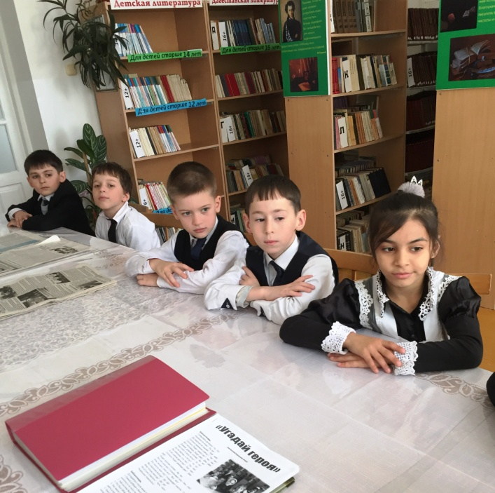
- Поляки называют её Едзина, чехи – Езинка, словаки – Еже Баба, а как называем её мы? (Баба Яга)
- Назовите транспортное средство Емели (печь)
- Назовите сказочный персонаж, лезущий вон из кожи?(Царевна-лягушка)
- Как называется деталь женского платья, в которой помещаются озёра, лебеди и другие элементы окружающей среды (рукав платья Царевны-лягушки)
- Какой сказочный головной убор нельзя нарисовать? (шапку-невидимку)
- Какие сказочные герои прожили «30 лет и 3 года»? (старик со старухой)
- Кто из перечисленных персонажей был героиней одной из сказок А. С. Пушкина: Царевна-лягушка, Золушка, Царевна-лебедь?
- Какие всадники встретились Василисе Премудрой на пути в Бабе Яге? Кто это был? (Красный, белый и чёрный всадники. Это были белый день, красное солнышко и тёмная ночь)
- Кто из сказочных персонажей использовал хвост в качестве удочки?
(Волк в сказке «Лиса и Волк»)
- Сказочная владелица, пожалуй, первого летательного аппарата.
(Баба-Яга)
- Какие ещё сказочные транспортные средства вам известны?
(Печка у Емели, ковёр-самолёт, сапоги-скороходы)
- Уникальный рецепт вкусного и питательного блюда из строительного инструмента? (Каша из топора)
- Сколько человек участвовало в сборе небывалого урожая репы?
(Трое. Все остальные – звери)
- Кто помог брату и сестре из сказки «Гуси-лебеди» убежать от Бабы- Яги? (Мышка)
- Она бывает живой и мёртвой. (Вода)
- Что такое сусек? (Ларь или отсек в амбаре для хранения зерна и муки)
- Где хранится смерть Кощея? (На кончике иглы)
- Музыкальный инструмент, на котором подыгрывали своему рассказу сказители в давние времена? (Гусли)
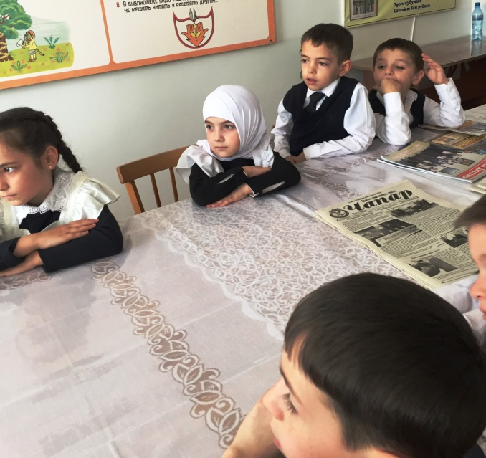
- Что случилось с избушкой Лисы в сказке «Заюшкина избушка»?
(Она растаяла, потому что была сделана изо льда)
- Из какой посуды угощали друг друга Лиса и Журавль?
(Из тарелки и кувшина)
- Какую рыбу выловил Емеля? (Щуку)
- Вспомните ещё одну рыбку-волшебницу. Правда, она не из русской народной сказки. (Золотая рыбка)
- Почему братец Иванушка превратился в козлёнка?
(Не послушался сестры и попил из копытца)
- В какое время года происходит действие сказки «По щучьему велению»? (Зима, так как щуку выловили из проруби)
- Кто был помощником Хаврошечки? (Коровушка)
- Кому удалось прогнать Лису из Заюшкиной избушки? (Петуху)
- Кому принадлежит присказка: «битый небитого везёт»? (Лисе)
- Загадки
1. Уплетая калачи,
Ехал парень на печи.
Прокатился по деревне
И женился на царевне. (Емеля)
2. Летела стрела и попала в болото,
А в этом болоте поймал её кто-то.
Кто распростился с зелёною кожей,
Сделался мигом красивой, пригожей? (Лягушка)
3. Живёт в лесной избушке,
Ей скоро триста лет.
И можно к той старушке
Попасться на обед. (Баба Яга)
- Вопросы командам:
1. В какой сказке хищная рыба исполняла желания?
2. Чью избушку заняла коза-дереза?
3. Корешки или вершки отдал мужик медведю, когда выкопал репу?
4. Кто в сказке «Репка» стоял по счету четвертым?
5. Приняла ли предложение цапля выйти замуж за журавля?
6. Кто влезал корове в одно ушко, а вылезал в другое, и таким образом выполнял трудную работу?
7. Иванушка стал козленочком, попив воды из козьего копытца. А как он превратился опять в мальчика?
8. В какой сказке медведей звали: Михаил Иванович, Мишутка и Настасья Петровна?
9. Кого пытался заморозить Мороз – Синий нос?
10. Какие продукты попросил солдат у старухи, чтобы сварить кашу из топора?
11. На каком музыкальном инструменте играл кот у лисьей избушки, чтобы спасти петушка?
12. Где сидел Мальчик с пальчик, когда пахал поле?
13. Как звали девушку, которую Кощей Бессмертный превратил в Царевну-лягушку?
14. Какое блюдо предложил попробовать журавль лисе, пододвинув ей кувшин?
15. Почему старик завез свою дочь зимой в лес и оставил там?
16. Из чего дед сделал внучке смоляного бычка?
17. Как получилось, что Иван-царевич ездил на волке, а не на коне?
18. Какое дерево грызла ведьма, чтобы достать Терешечку?
19. Как у стариков появилась дочка Снегурочка?
20. Чем закончилась сказка «Теремок»?
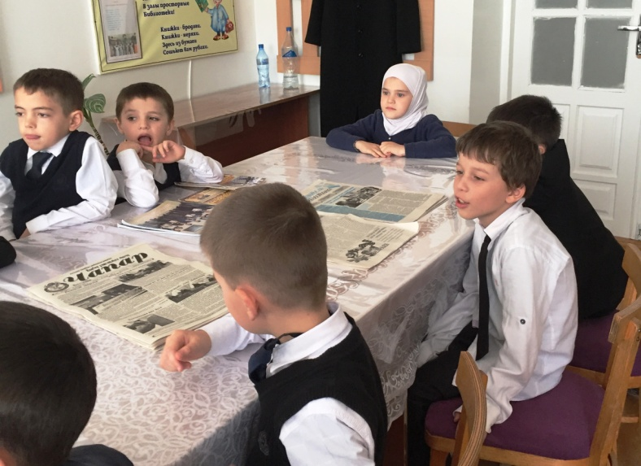
Ответы:
1. «По щучьему велению». 2. Зайчика. 3. Вершки. 4. Жучка. 5. Нет. 6. Крошечка-Хаврошечка. 7. Три раза перекувыркнулся через голову. 8. «Три медведя». 9. Мужика. 10. Крупу, масло и соль. 11. На гуслях. 12. В ухе у лошади. 13. Василиса Премудрая. 14. Окрошку. 15. Так приказала старуха-мачеха. 16. Из соломы, палок и смолы. 17. Волк съел коня.18. Дуб. 19. Сами вылепили из снега. 20. Звери построили новый теремок.

4. Ребята, угадайте, кто так говорит.
1. По щучьему велению, по моему хотению... (Емеля.)
2. Сивка-Бурка, вещая каурка! Стань передо мной, как лист перед травой! (Иванушка-дурачок.)
3. «Спи, глазок, и спи, другой!» («Крошечка-хаврошечка».)
4. « Смилуйся, государыня- рыбка!» ( Старик.)

5. Пара вопросов повышенной сложности:
- Кто из художников рисовал Змея Горыныча?
(В.М.Васнецов, К.А.Васильев, Н.К. Рерих)
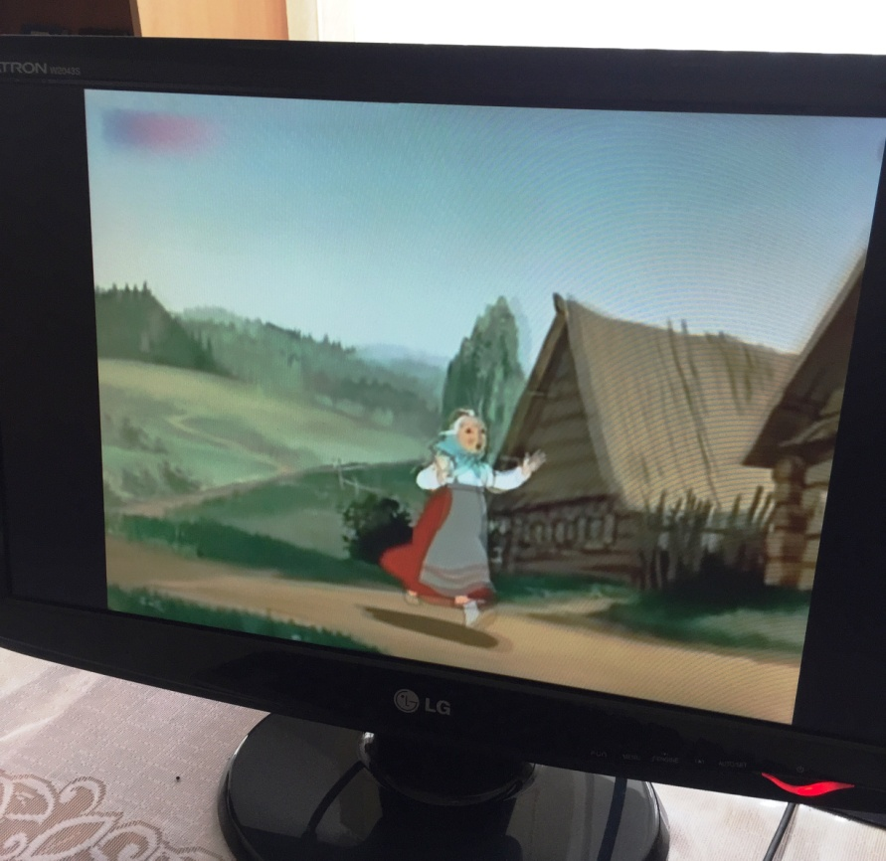
- Какие памятники героям русских народных сказок вы знаете?
(Памятник Емеле в Суздале, Царевне Лягушке в Калининграде и Москве, Колобку в Донецке, Мышке-норушке в Литве, Лисе и Журавлю в Москве, Змею Горынычу и Кощею Бессмертному в Новосибирске.
Но если не придираться к значению слова «памятник», то фигурки из дерева или камня, изображающие персонажей сказок есть в скверах и детских парках любого города)
Раздаточный материал.
Викторина «Сколько?»
1. Сколько сказочных героев тянуло репку?
2. Сколько месяцев сидело у новогоднего костра?
3. Сколько животных шло в Бремен, чтобы стать музыкантами?
4. Сколько глаз у Бастинды?
5. Сколько козлят похитил волк?
6. Сколько лет было дяде Федору, когда он научился читать?
7. Сколько раз обращался старик с просьбами к золотой рыбке?
8. Сколько золотых монет Карабас Барабас дал Буратино?
9. Сколько героев предлагали Дюймовочке выйти замуж?
10. Сколько мартышек составляют длину удава?
11. Сколько лет спала спящая красавица?
12. Сколько лет крокодилу Гене?

Ответы: 1. Шесть. 2. Двенадцать. 3. Четверо. 4. Один. 5. Шесть. 6. Четыре. 7. Пять. 8. Пять. 9. Четверо. 10. Пять. 11. Сто. 12. Пятьдесят.

Эстафета «Да» или «Нет».
Ведущий по цепочке называет фамилии известных людей, а дети отвечают «Да», только если этот человек писал сказки. Во всех других случаях – «Нет».
Чуковский («Да»), Чайковский, Успенский («Да»), Гагарин, Перро («Да»), Андерсен («Да»), Маршак («Да»), Шишкин, Гримм («Да»), Киплинг («Да»), Некрасов, Пушкин («Да»), Линдгрен («Да»), Родари («Да»), Крылов, Кэрролл («Да»), Носов («Да»), Есенин, Бажов («Да»), Бианки («Да»), Шварц («Да»), Михалков («Да»), Чехов, Волков («Да»), Гайдар («Да»)
